《Java》课程实验报告

|  |  |  |  |  |  |
| --- | --- | --- | --- | --- | --- |
| 专业名称 | 计算机科学与技术 | 年级 | 23 | 班级 | 01 |
| 学生姓名 | 颜丙超 | 学号 | 2023110000415 | 指导教师 | 梁成 |
| 实验题目 | Homework1 | | | 提交时间 | 2024.9.14 |

1. 实验目的和要求

1.根据实验报告的步骤和内容将系统变量java输入，然后在记事本上写上代码，然后改成java文件，出现class 文件。

1. 实验环境

1.实验环境就是利用配置java将原始文本文档改成java文档

三、实验内容及实施

1.设置系统变量

2.测试javac版本

3.在命令窗口进行输入，一步一步找出文档的位置，输入步骤中给出的指令，然后出现HelloWorld.class 文件。

4.进行最后一步，创建一个新文件，命名自己的名字，然后根据自己的前几步的方法进行输入，但是命名修改了，会出现一个新的HelloWorld.class的新文件。

**四、实验结果 (程序的执行结果)**

**1.根据实验中的步骤过程可得到**

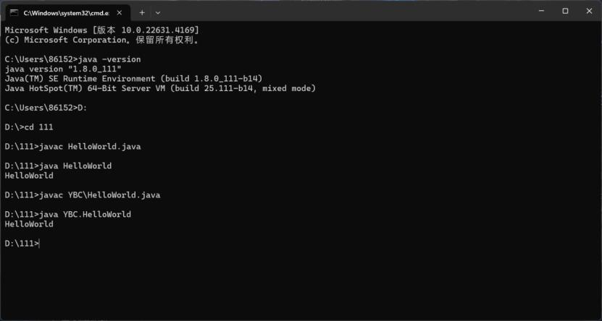

1. **获得的第一个结果**

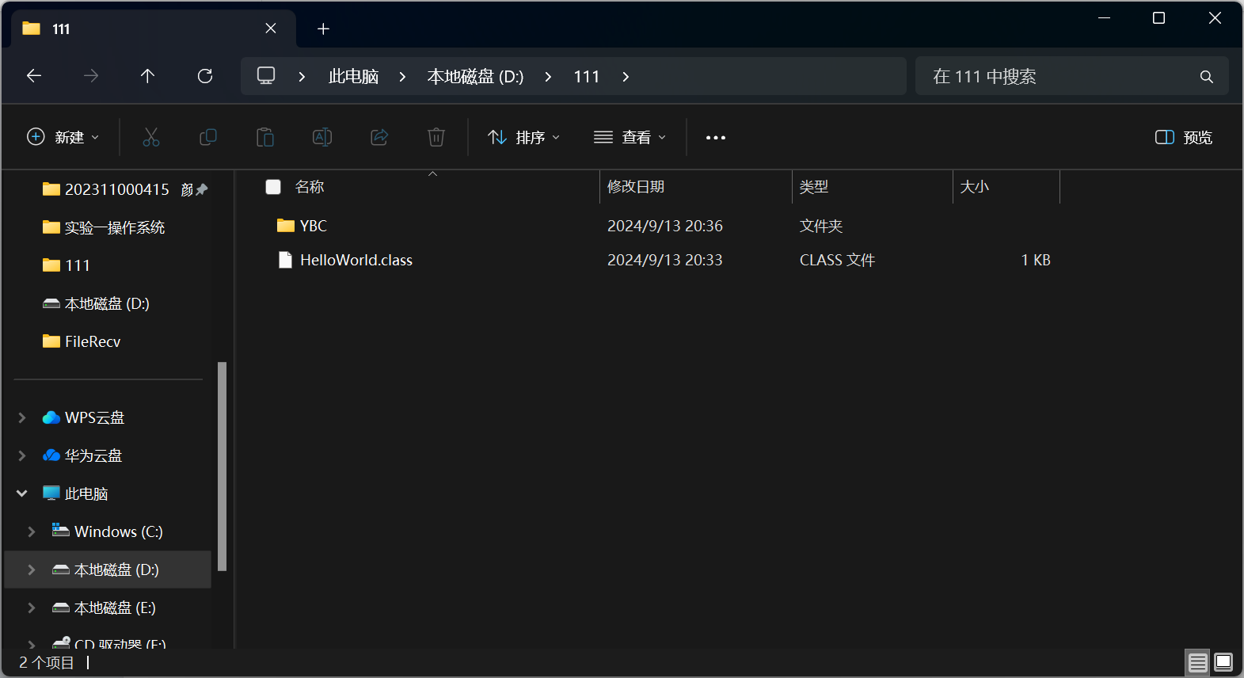

1. **获得的第二个结果**

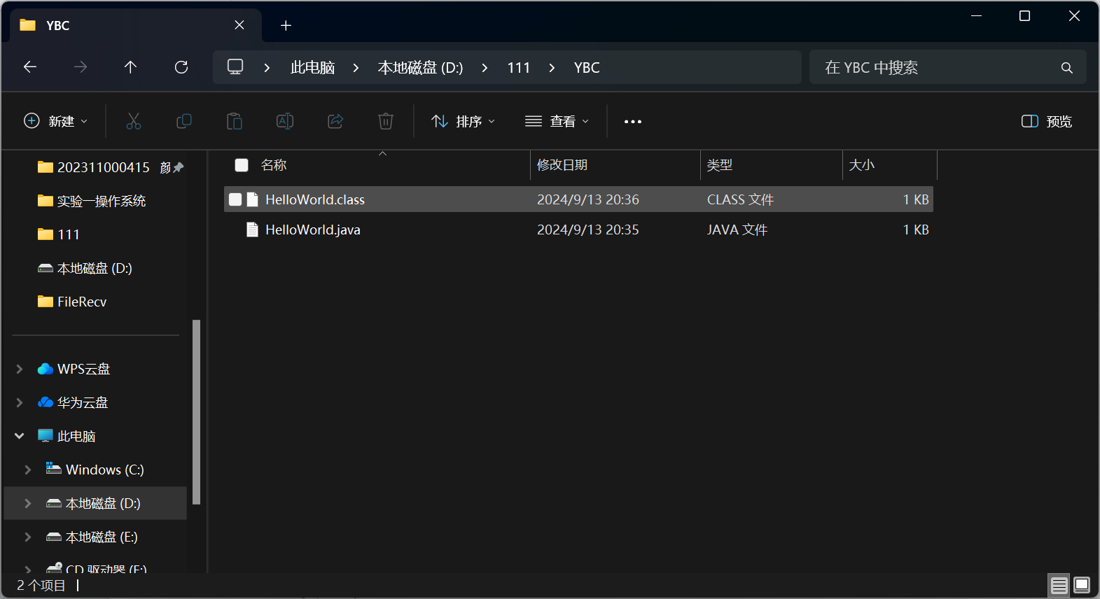

1. **实验讨论（可选）**
2. **通过此次试验知道了java开发环境JDK并配置环境变量。**
3. **使用文本编辑器编写源代码文件（如：HelloWorld.java）**
4. **编译源代码文件生成字节码文件（如：javac HelloWorld.java）**
5. **运行字节码文件查看程序输入结果（如：java HelloWorld）**